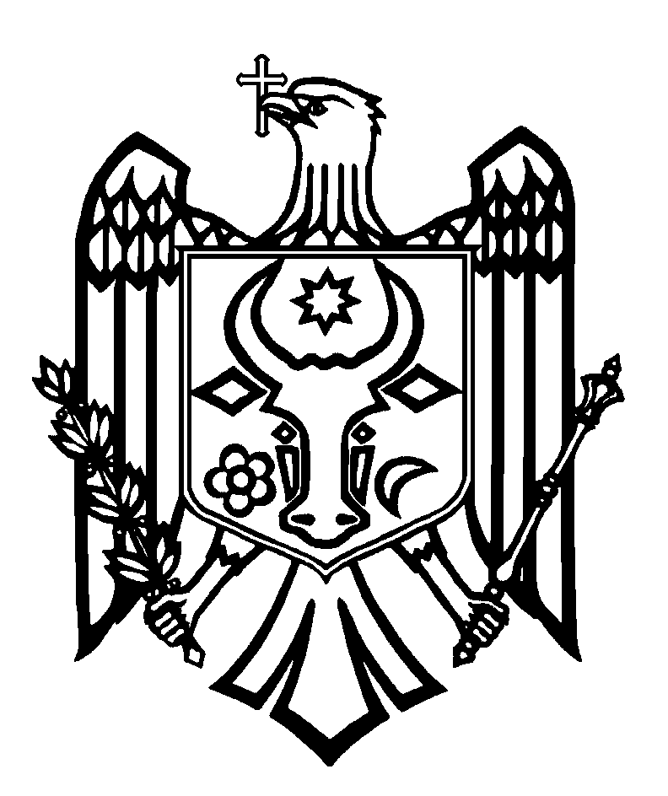
ПЕРЕВОД

СЧЕТНАЯ ПАЛАТА РЕСПУБЛИКИ МОЛДОВА

П О С Т А Н О В Л Е Н И Е №15
от 22 апреля 2024 года

по Отчету аудита соответствия управления публичным имуществом и финансовыми ресурсами АО „Furnizarea Energiei Electrice Nord”, за 2021-2022 годы

Счетная палата, при участии г-на Романа Кожухарь, генерального директора Агентства государственной собственности; г-жи Татьяны Фондос, начальника Управления мониторинга и контроля Государственной канцелярии; г-жи Алины Боцок, начальника Управления приватизации и постприватизации Агентства государственной собственности, Представителя государства в АО „Furnizarea Energiei Electrice Nord”; г-на Серджиу Кэйнэряну, начальника Управления государственных закупок Министерства финансов; г-жи Стелы Падука, начальника Управления мониторинга государственных активов Министерства финансов; г-жи Дорины Посту, главного консультанта Управления учетных политик и аудита в корпоративном секторе Министерства финансов; г-на Олега Петелка, исполняющего обязанности генерального директора АО „Furnizarea Energiei Electrice Nord”, а также других ответственных лиц, в рамках видеозаседания, руководствуясь ст.3 (1), ст.5 (1) a) и ст.31 (1) b) Закона об организации и функционировании Счетной палаты Республики Молдова, рассмотрела Отчет аудита соответствия управления публичным имуществом и финансовыми ресурсами АО „Furnizarea Energiei Electrice Nord”, за 2021-2022 годы.
Миссия внешнего публичного аудита была проведена в соответствии с Программами аудиторской деятельности Счетной палаты на 2023 и 2024 годы, с целью оценки соответствия управления публичным имуществом и финансовыми ресурсами АО „Furnizarea Energiei Electrice Nord” за 2021-2022 годы, по отношению к установленным критериям законодательного характера.
Внешний публичный аудит был запланирован и проведен в соответствии с Международными стандартами Высших органов аудита, применяемыми Счетной Палатой, в частности, ISSAI 100, ISSAI 400 и ISSAI 4000.
Рассмотрев Отчет аудита, Счетная палата

УСТАНОВИЛА:
АО „Furnizarea Energiei Electrice Nord” (далее - АО „FEE-Nord”, Общество) является единственным поставщиком электроэнергии для около 477,6 тыс. бытовых и небытовых потребителей в северной зоне Республики Молдова.
Имущество, управляемое АО „FEE-Nord” на конец 2022 года, составляло 554,5 млн. леев, увеличившись по сравнению с предыдущим годом на 308,7 млн. леев, в основном в связи с ростом коммерческой дебиторской задолженности.
Доходы и расходы, зарегистрированные АО „FEE-Nord” на конец 2022 года, составили 2.845,5 млн. леев и, соответственно, 2.811,2 млн. леев.
Оценка соответствия управления публичным имуществом и финансовыми ресурсами АО „FEE-Nord” показала, что действия, процессы и процедуры, охваченные областью аудита, в целом, соответствуют требованиям действующей нормативной базы, а также существующим внутренним нормам, однако были выявлены и некоторые недостатки/несоответствия, которые существенно не повлияли на надлежащее управление доверенным публичным имуществом, которые сводятся к следующему:
- непринятие достаточных мер по обеспечению контрактной основы для поставки электроэнергии потребителям, что повлияло на признание, взимание и взыскание дебиторской задолженности;
- неподтверждение АО „FEE-Nord" и оператором транспортной системы существующих задолженностей в размере 22,01 млн. леев, обусловленное несовершенством законодательной базы по оценке дисбалансов электроэнергии;
- невыдача своевременно ГП „Moldelectrica” счетов-фактур за отрицательные и положительные дисбалансы, что привело к их невключению в тариф и искажению финансового результата отчетного года;
- отсутствие внутренних положений о порядке предоставления премий и надбавок, а также предпринятые действия по увольнению с должности одного сотрудника обусловили несение необоснованных и дополнительных выплат на оплату труда в размере 3,25 млн. леев;
- непринятие достаточных мер по освоению управляемого имущества с целью получения дополнительных экономических выгод;
- несоблюдение принципа максимальной эффективности при минимальных расходах в процессе закупки товаров и услуг, что обусловило несение дополнительных расходов на сумму 195,7 тыс. леев и т.д.
Отмеченные недостатки и несоответствия были обусловлены отсутствием эффективных контрольных мероприятий, связанных с процессом управления финансовыми средствами и публичным имуществом, а также несоблюдением ответственными лицами в рамках субъекта положений нормативной базы.
Исходя из вышеизложенного, на основании ст.14 (2), ст.15 d) и ст.37 (2) Закона №260 от 07.12.2017, Счетная палата
ПОСТАНОВЛЯЕТ:
1. Утвердить Отчет аудита соответствия управления публичным имуществом и финансовыми ресурсами АО „Furnizarea Energiei Electrice Nord”, за 2021-2022 годы, приложенный к настоящему Постановлению.
2. Настоящее Постановление и Отчет аудита направить:
2.1. Парламенту Республики Молдова для информирования и рассмотрения, в случае необходимости, в рамках парламентской комиссии по контролю за публичными финансами;
2.2. Президенту Республики Молдова для информирования;
2.3. Правительству Республики Молдова для информирования;
2.4. Министерству энергетики для информирования;
2.5. Национальному агентству по регулированию в энергетике для информирования;
2.6. Агентству публичной собственности для информирования и выполнения следующих рекомендаций:
2.6.1. рассмотреть констатации из Отчета аудита, с разработкой и утверждением Советом Общества плана действий по улучшению финансово-экономического управления АО „FEE-Nord”;
2.6.2. содействовать, через своих представителей в руководящих органах АО „FEE-Nord”, реализации необходимых действий для устранения недостатков, отмеченных аудитом;
2.7. Совету по публичному надзору за аудитом для информирования и рассмотрения, через призму положений ст.37 (4) d) Закона об аудите финансовых отчетов №271 от 15.12.2017, качества Отчета аудита, составленного аудиторской организацией в отношении финансовой отчетности АО „Furnizarea Energiei Electrice Nord” по состоянию на 31.12.2022;
2.8. АО „Furnizarea Energiei Electrice Nord” для информирования и выполнения рекомендаций из Отчета аудита.
3. Принять к сведению, что в ходе аудиторской миссии:
- коммерческий банк перевел на оба счета АО „FEE-Nord” пересчитанные проценты и капитализацию разницы в процентах на общую сумму 874,58 тыс. леев;
- экономическим оператором была предоставлена услуга по переходу на Международные стандарты финансовой отчетности, с представлением соответствующих отчетов.
4. Настоящее Постановление вступает в силу со дня опубликования в Официальном мониторе Республики Молдова и может быть обжаловано путем предварительного уведомления в адрес его эмитента в течение 30 дней со дня опубликования. В административном порядке Постановление может быть обжаловано в Суде Кишинэу, офис Рышкань (MD-2068, мун. Кишинэу, ул. Киев, 3), в 30-дневный срок со дня сообщения ответа на предварительное уведомление или с даты истечения срока, предусмотренного для его разрешения.
5. О принятых мерах по выполнению подпунктов 2.6. – 2.8. настоящего Постановления проинформировать Счетную палату ежеквартально, в течение 12 месяцев со дня вступления в силу настоящего Постановления.
6. Постановление и Отчет аудита соответствия управления публичным имуществом и финансовыми ресурсами АО „Furnizarea Energiei Electrice Nord”, за 2021-2022 годы, опубликовать на официальном сайте Счетной палаты (https://www.ccrm.md/ro/decisions).

Татьяна ШЕВЧУК,
Председатель

Закон об организации и функционировании Счетной палаты Республики Молдова №260 от 07.12.2017 (далее – Закон №260 от 07.12.2017).
Программа аудиторской деятельности Счетной палаты на 2023 год, утвержденная Постановлением Счетной палаты №65 от 22.12.2022.
Программа аудиторской деятельности Счетной палаты на 2024 год, утвержденная Постановлением Счетной палаты №55 от 15.12.2023.
Постановление Счетной палаты №2 от 24.01.2020 „О Системе профессиональных деклараций INTOSAI”.
Пересчет процентной ставки – 828,14 тыс. леев; капитализация разницы процентной ставки – 46,44 тыс. леев.

